MÉTODO DE TERCERA PROYECCIÓN
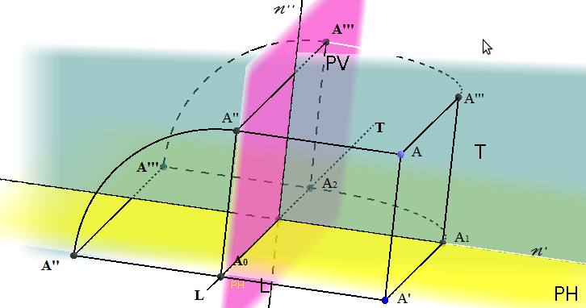
En Geometría Descriptiva es necesario, algunas veces, introducir un tercer plano de proyección, ya sea porque algunas no quedan totalmente definidas por sus dos proyecciones, o porque la tercera proyección proporciona una noción más clara de ciertos problemas.
PLANO DE PERFIL Es un plano perpendicular a PH y a PV, por lo tanto a LT, se lo representa con la letra griega y a las proyecciones sobre él se las denomina con ‘’’Por ej. La tercera proyección de A es A’’’. En particular como LT LT’’’ es un punto
Las rectas y son las intersecciones con PH y PV respectivamente.
Para pasar de este dibujo del espacio al depurado, el mecanismo es el siguiente:
1º) Se gira el plano con eje la recta 90º en sentido antihorario (hasta que coincide con PV
2º) Luego se gira PV con eje LT, 90º antihorario hasta que coincida con PH
3º) En estos giros , A’’’, AA’’’//LT//LT
Por lo tanto el depurado resulta:

T
L
A’
A’’
A’’’

BISECTORES
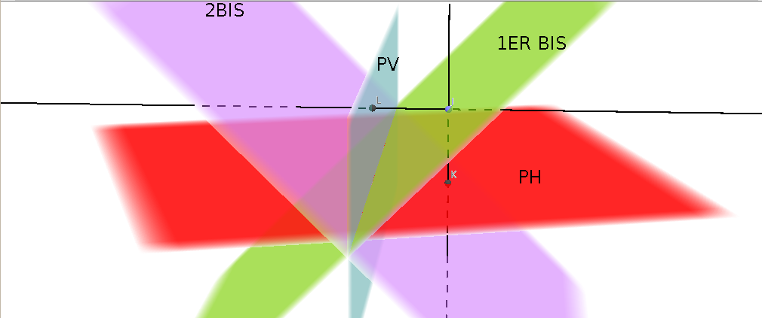

A’’ A

A₀ A’

Los bisectores son planos que pasan por LT y dividen a los diedros en dos diedros iguales.
Se definen 1er bis al que pasa por los diedros I y III . 2º bis. al que pasa por el II y IV

PROPIEDAD:1) Los puntos que pertenecen a los bisectores, equidistan de los planos de proyección. Esto significa, como se observa en la figura que,
De acuerdo al diedro al que pertenece el punto se deduce que:
A
A’’=A’
L A₀ T

A’’
L A₀ T
A’ A

2) Las rectas que pertenecen a los bisectores, tiene todos sus puntos en él y además son secantes o paralelas a LT.
a) a todos los puntos de a tienen igual cota que alejamiento, por lo tanto el depurado es:
a’’
L T
a’ No corta a LT

a’’
L T
a’ corta a LT

Con la condición y d (a’’, LT) = d ( a’, LT)
a) b todos los puntos de b tienen cota y alejamiento opuestos, eso hace que
las proyecciones coincidan
b’ b’’
L T
No corta a LT

b’’=b’
L T
Corta a LT

